 | УНИВЕРЗИТЕТ У БАЊОЈ ЛУЦИ  ЕКОНОМСКИ ФАКУЛТЕТ | 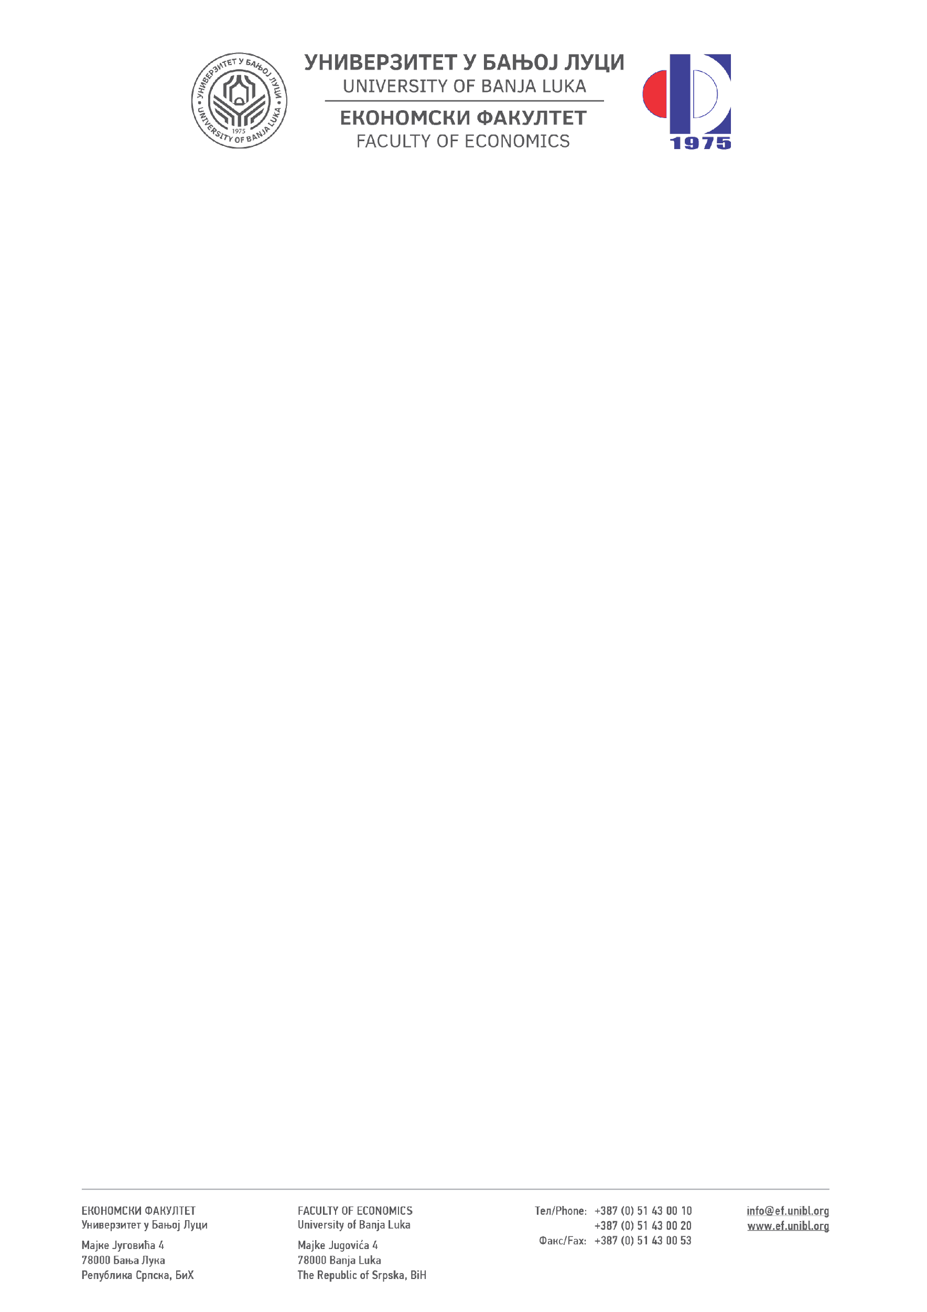

Школска година | Предмет | Шифра предмета | Студијски програм | Циклус студија | Година студија | Семестар | Број студената | Број група за вјежбе
2024/2025. | Customer Relationship Management (CRM) системи | 014ММФИ | Пословна информатика | Први | Трећа | V | - | 1
ПЛАН И РАСПОРЕД ПРЕДАВАЊА
Седмица | Предавање | Тематска јединица | Дан | Датум | Вријеме | Мјесто одржавања | Ч | Наставник
I | П1 | Уводно предавање о CRM-у | Сриједа | 02.10.2024. | 08:00-11:00 | КСР | 3 | Проф. др Весна Алексић
II | П2 | Феномен понашања купаца и основни модели понашања купаца | Сриједа | 09.10.2024. | 08:00-11:00 | КСР | 3 | Проф. др Весна Алексић
III | П3 | Вриједност купаца за организацију у електронском пословању | Сриједа | 16.10.2024. | 08:00-11:00 | КСР | 3 | Проф. др Весна Алексић
IV | П4 | Развој маркетинга у смјеру CRM-a и тржишна усмјереност ел. пословања | Сриједа | 23.10.2024. | 08:00-11:00 | КСР | 3 | Проф. др Весна Алексић
V | П5 | Развој концепта управљања односима са купцима | Сриједа | 30.10.2024. | 08:00-11:00 | КСР | 3 | Проф. др Весна Алексић
VI | П6 | Процеси управљања односима са купцима | Сриједа | 06.11.2024. | 08:00-11:00 | КСР | 3 | Проф. др Весна Алексић
VII | П7 | Скадиштење података | Сриједа | 13.11.2024. | 08:00-11:00 | КСР | 3 | Проф. др Весна Алексић
VIII | П7 | Први колоквијум | Субота | 23.11.2024. | 13:00-15:00 | КСР | 3 | Проф. др Весна Алексић
IX | П8 | Подршка складишта података у управљању односима са купцима | Сриједа | 27.11.2024. | 13:00-17:00 | КСР | 3 | Проф. др Весна Алексић
X | П9 | Управљање знањем и пословна интелигенција | Сриједа | 04.12.2024. | 08:00-11:00 | КСР | 3 | Проф. др Весна Алексић
XI | П10 | Пословна интелигенција и управљање односима са купцима | Сриједа | 11.12.2024. | 08:00-11:00 | КСР | 3 | Проф. др Весна Алексић
XII | П11 | Методе и алати за извођење знања из података о купцима | Сриједа | 18.12.2024. | 08:00-11:00 | КСР | 3 | Проф. др Весна Алексић
XIII | П12 | Заштита приватности података о купцима | Сриједа | 25.12.2024. | 08:00-11:00 | КСР | 3 | Проф. др Весна Алексић
XIV |  | Празник према академском календару | Сриједа | 01.01.2025. | 08:00-11:00 | КСР |  | Проф. др Весна Алексић
XV |  | Примјери управљања односима са купцима | Сриједа | 08.01.2025. | 08:00-11:00 | КСР |  | Проф. др Весна Алексић
XVI |  | Други колоквијум | Субота | 18.01.2025. | 09:00-11:00 | КСР | 3 | Проф. др Весна Алексић
П1, П2, ...., П15 – Предавање прво, Предавање друго, ..., Предавање петнаесто, Ч – Часова

ПЛАН И РАСПОРЕД ВЈЕЖБИ
Седмица | Вјежба | Тип вјежбе | Тематска јединица | Дан | Датум | Вријеме | Мјесто одржавања | Ч | Сарадник
I | В1 | ТВ/ПВ | - Уводне вјежбе.  - Увод у ЦРМ системе. | Четвртак | 03.10.2024. | 13:00-15:00 | КСР | 2 | Стефан Тановић
II | В2 | ТВ/ПВ | Креирање корисничких налога на ЦРМ систему. Истраживање функција система. | Четвртак | 10.10.2024. | 13:00-15:00 | КСР | 2 | Стефан Тановић
III | В3 | ТВ/ПВ | Управљање контактима. | Четвртак | 17.10.2024. | 13:00-15:00 | КСР | 2 | Стефан Тановић
IV | В4 | ТВ/ПВ | Управљање документима. Концепти рада система у облаку и похрањивања докумената. | Четвртак | 24.10.2024. | 13:00-15:00 | КСР | 2 | Стефан Тановић
V | В5 | ТВ/ПВ | Дигитално архивирање емаил, телефонске и остале комуникације са клијентима | Четвртак | 31.10.2024. | 13:00-15:00 | КСР | 2 | Стефан Тановић
VI | В6 | ТВ/ПВ | Извјештавање у ЦРМ системима, преглед извјештаја и аналитика . | Четвртак | 07.11.2024. | 13:00-15:00 | КСР | 2 | Стефан Тановић
VII | В7 | ТВ/ПВ | Управљање кампањама | Четвртак | 14.12.2024. | 13:00-15:00 | КСР | 2 | Стефан Тановић
VIII |  |  | Први колоквијум | Субота | 23.11.2024. | 13:00-15:00 | КСР | 2 | Стефан Тановић
IX | В8 | ТВ/ПВ | Управљање новим и потенцијалним муштеријама. Праћење тока у продаји. | Четвртак | 28.11.2024. | 13:00-15:00 | КСР | 2 | Стефан Тановић
X | В9 | ТВ/ПВ | Управљање случајевима и приликама | Четвртак | 05.12.2024. | 13:00-15:00 | КСР | 2 | Стефан Тановић
XI | В10 | ТВ/ПВ | Управљање наруџбама и продајом | Четвртак | 12.12.2024. | 13:00-15:00 | КСР | 2 | Стефан Тановић
XII | В11 | ТВ/ПВ | Dashboards у ЦРМ системима | Четвртак | 19.12.2024. | 13:00-15:00 | КСР | 2 | Стефан Тановић
XIII | В12 | ТВ/ПВ | Интеграција са другим системима и аутоматизација процеса у ЦРМ системима. Извоз података | Четвртак | 26.12.2024. | 13:00-15:00 | КСР | 2 | Стефан Тановић
XIV | В13 | ТВ/ПВ | Празник према академском календару | Четвртак | 02.01.2025. | 13:00-15:00 | КСР | 2 | Стефан Тановић
XV | В14 | ТВ/ПВ | Празник према академском календару | Четвртак | 09.01.2025. | 13:00-15:00 | КСР | 2 | Стефан Тановић
XVI |  |  | Други колоквијум | Субота | 18.01.2025. | 09:00-11:000 | КСР | 2 | Стефан Тановић
В1, В2, ...., В15 – Вјежба прва, Вјежба друга, ..., Вјежба петнаеста, ТВ – Теоријска вјежба, ПВ – Практична вјежба, Ч - Часова

ШЕФ КАТЕДРЕ:
Проф.др Весна Алексић

